Evidencia 3 Avance del Código del Backend
Proyecto Tienda de Tecnología
Fecha: 30 de septiembre de 2026

Presentación de la evidencia
Esta evidencia muestra el avance del backend de la tienda de tecnología. El backend se encarga de recibir solicitudes, aplicar las reglas del negocio, consultar o guardar información y entregar respuestas para que el frontend pueda mostrar los datos al usuario.
En el proyecto se implementaron rutas públicas para el catálogo, autenticación de administradores y rutas protegidas para gestionar productos, categorías, usuarios, pedidos y la configuración de la tienda.

Enlace al repositorio
Repositorio del proyecto: https://github.com/andressuarez102001/Tienda-de-tecnolog-a-Andres
Importante: antes de subir la evidencia, se debe revisar que el repositorio esté público para que el instructor pueda abrirlo.

Tecnologías y componentes usados
Componente | Uso en el backend
Next.js 16 y Route Handlers | Define las rutas de la API dentro de app/api y procesa solicitudes HTTP.
TypeScript | Permite trabajar con tipos y mantener el código organizado.
Arquitectura por capas | Separa dominio, aplicación, infraestructura y presentación.
bcrypt y JWT | Protegen el inicio de sesión y la sesión administrativa.
JSON y PostgreSQL opcional | Persisten los datos de la tienda según la configuración del entorno.

Rutas principales implementadas
Ruta | Método | Función
/api/catalogo | GET | Consulta productos y acepta filtros de búsqueda, colección y orden.
/api/productos/[id] | GET | Devuelve el detalle de un producto.
/api/auth/login | POST | Valida credenciales y crea una sesión segura.
/api/admin/productos | GET / POST | Lista y crea productos cuando existe una sesión de administrador.
/api/admin/productos/[id] | PUT / DELETE | Actualiza o elimina productos.
/api/admin/pedidos/[id]/estado | PATCH | Cambia el estado de un pedido.

Fragmentos de código implementados
A continuación se presentan ejemplos reales de la lógica que utiliza el backend para exponer rutas, validar datos y controlar el acceso administrativo.
1. Consulta del catálogo público
export async function GET(peticion: Request): Promise<NextResponse> {
const url = new URL(peticion.url);
const catalogo = serviciosServidor().catalogo;
const productos = await catalogo.listar({
busqueda: url.searchParams.get('busqueda') ?? '',
orden: esOrden(orden) ? orden : 'nombre',
});
return NextResponse.json({ productos: productosRespuesta(productos) });
}
La ruta GET /api/catalogo obtiene los productos mediante el servicio de aplicación. El resultado se transforma a JSON antes de enviarlo al cliente.
2. Validación en el inicio de sesión
const { email, password } = cuerpo;
if (typeof email !== 'string' || typeof password !== 'string' || !email || !password) {
return NextResponse.json(
{ error: 'Petición inválida', detalle: 'Se requieren email y password.' },
{ status: 400 },
);
}
Esta validación evita que se intente autenticar una solicitud incompleta. Cuando faltan datos, la API responde con un error 400 y un mensaje claro.
3. Verificación de permisos administrativos
export async function exigirAdmin(): Promise<NextResponse | undefined> {
const token = await tokenDeLaPeticion();
const usuario = await serviciosServidor().autenticacion.exigirAdministrador(token);
if (!usuario) {
return NextResponse.json({ error: 'No autenticado' }, { status: 401 });
}
}
La función se reutiliza en las rutas administrativas. Si no hay una sesión válida, no se permite continuar con la consulta o el cambio solicitado.

Seguridad y persistencia
La contraseña no se guarda en texto plano: se verifica mediante bcrypt. Cuando el acceso es correcto, el servidor crea un JWT y lo guarda en una cookie httpOnly. Esto evita que el token quede disponible desde el JavaScript del navegador.
Los datos se guardan en un archivo JSON de forma atómica por defecto. Si se configura la variable DATABASE_URL, el backend puede trabajar con PostgreSQL. Las rutas administrativas verifican tanto la sesión como el rol de administrador antes de realizar cambios.

Capturas de funcionamiento
Las siguientes pruebas se realizaron con el servidor local del proyecto activo. En cada caso se observa el endpoint utilizado, el código de respuesta y el cuerpo JSON devuelto por el backend.
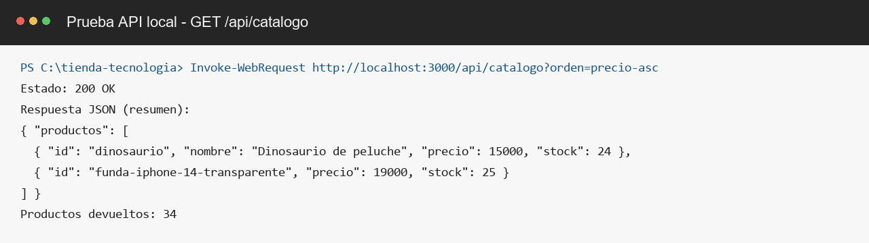
Figura 1. GET /api/catalogo respondió 200 OK y devolvió 34 productos disponibles.
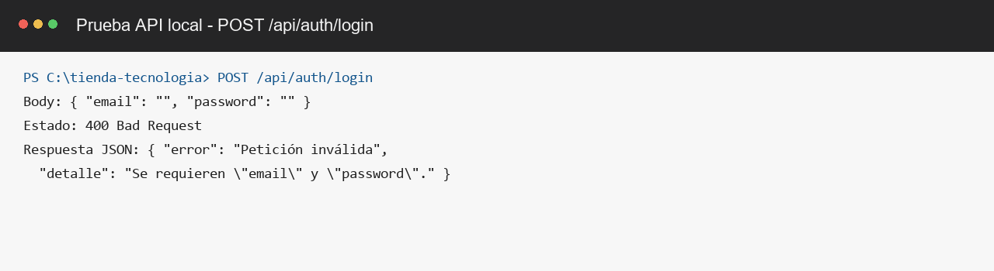
Figura 2. POST /api/auth/login rechazó correctamente una solicitud sin correo ni contraseña con código 400.
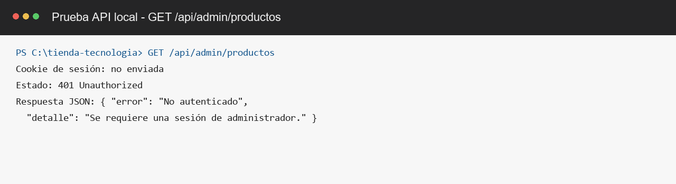
Figura 3. GET /api/admin/productos respondió 401 cuando no se envió una cookie de sesión.

Resultado de las pruebas
Las pruebas confirman que el catálogo público entrega información en JSON, que el login valida los datos de entrada y que los endpoints de administración no permiten consultas anónimas. Estas son funciones importantes para un backend que maneja información de productos y usuarios.

